**Este informe debe ser conocido en la sesión extraordinaria del Consejo Superior del miércoles 17 de abril de 2024**

396-PLA-RH-MI(NPL)-2024

Ref. SICE: 776-24

12 de abril de 2024

Señoras(es)

Integrantes

Consejo Superior

Estimadas(os) señoras(es):

En atención al oficio PSC-011-2024 del 05 de marzo de 2024, suscrito por el Magistrado Fernando Castillo Víquez, en calidad de Presidente de la Sala Constitucional, les remito el informe suscrito por la Máster Yesenia Salazar Guzmán, Jefa a.i. del Subproceso de Modernización - No Penal, referente a la solicitud realizada en otorgar una plaza más de profesional en derecho para reforzar cada una de las oficinas de las personas Magistrados y Magistradas de la Sala Constitucional - incluida la Presidencia de la Sala (un total de 7 plazas)- a fin de buscar nuevamente un equilibrio en las cargas de trabajo del personal profesional.

Atentamente,

Allan Pow Hing Cordero

Director de Planificación

Copias:

* Magistrado Fernando Castillo Víquez, Presidente de la Sala Constitucional
* Sala Constitucional
* Dirección Ejecutiva
* Dirección de Tecnología de Información y Comunicaciones
* Dirección de Gestión Humana
* Archivo

xba

Ref. **776-24,** 3113-23

12 de abril de 2024

Máster

Allan Pow Hing Cordero

Director de Planificación

Estimado señor:

Mediante el oficio PSC-011-2024, del 05 de marzo de 2024, el Magistrado Fernando Castillo Víquez, en calidad de Presidente de la Sala Constitucional, indica:

*“…Ante lo expuesto, y con la presentación de datos claros sobre la necesidad de reforzar las oficinas de los magistrados y magistradas del Tribunal, se solicita otorgar 1 plaza más para cada una de las oficinas, incluida la Presidencia de la Sala (un total de 7), a fin de buscar nuevamente un equilibrio en las cargas de trabajo del personal profesional.*

*No omitimos externar que la Sala está en espera de un estudio que se encuentra realizando la Dirección de Planificación sobre la estructura del Tribunal; no obstante, tal y como se mencionó en líneas anteriores, no es recomendable seguir en espera de los resultados para tomar la decisión de reforzar el despacho.”.*

Al respecto, me permito hacer de su conocimiento la información recopilada por la Licda. Diana Cordero Villalobos, Profesional 2 a.i. de este Subproceso quien al respecto informa lo siguiente:

# Antecedentes

* 1. Mediante oficio PSC-246-2019, del 4 de octubre 2019, el Presidente de la Sala Constitucional, Magistrado Fernando Castillo Víquez, solicitó ante el Consejo Superior que se efectuara un estudio integral de la Sala Constitucional, a fin de determinar la estructura organizacional con la finalidad de mejorar la atención de la carga trabajo, el uso eficiente de los recursos, los tiempos de respuesta y las mejoras requeridas por el sistema de control interno existente.

Ante lo expuesto, el Consejo Superior del Poder Judicial en sesión 89-19 del 15 de octubre del 2019, artículo XXXVII, acordó:

*“Acoger la solicitud presentada en oficio número PSC-246-2019, del 04 de octubre 2019, por el Magistrado Fernando Castillo Víquez, en calidad de Presidente de la Sala Constitucional, en consecuencia, remitir este acuerdo a la Dirección de Planificación y la Dirección de Gestión Humana con la finalidad de que realicen un estudio integral de la Sala Constitucional, para determinar la estructura organizacional, requerimientos y competencias actuales del citado órgano; por lo que comunicará lo correspondiente a este Consejo Superior. La Sala Constitucional tomará nota para lo que corresponda. Se declara acuerdo firme.”.*

* 1. En sesión 83-2021 del Consejo Superior del Poder Judicial celebrada el 23 de setiembre de 2021 artículo XLIX, aprobó el **oficio 909-PLA-MI-2021** del 13 de agosto de 2021 relacionado con el estudio de cargas de trabajo de los Profesionales en Derecho 3B de la Sala Constitucional del Poder Judicial de Costa Rica, el cual corresponde a un primer producto del Rediseño de Procesos de dicha Sala. Adicionalmente, mediante el **oficio 1237-PLA-MI-2021** del 02 de noviembre de 2021 se emitió una aclaración del informe definitivo 909-PLA-MI-2021 conocido por el Consejo Superior del Poder Judicial en sesión 97-2021 celebrada el 11 de noviembre de 2021, artículo XLVIII.
  2. En atención al oficio de la Secretaría General de la Corte número 8652-2021 del 27 de setiembre del 2021, en el que se comunicó a esta Dirección el acuerdo tomado por el Consejo Superior en la sesión 83-21 del 23 de setiembre de 2021, artículo XLIX, en el que se conoció el **oficio 909-PLA-MI-2021** del 13 de agosto de 2021, relacionado con el estudio de cargas de trabajo de los Profesionales en Derecho 3B de la Sala Constitucional del Poder Judicial de Costa Rica, este informe constituye una primera etapa del Informe de Rediseño de Procesos, en el que se acordó entre otros puntos lo siguiente:

*“…f) La Dirección de Gestión Humana: f.1) Valorará las funciones que realiza el personal de seguimiento de sentencias, a fin de determinar si corresponden con las funciones establecidas para una plaza de Profesional en Derecho 3B o, por el contrario, a otra categoría…”.*

Al respecto, se remitió correo electrónico el pasado 4 de enero del 2022 a la Licda. Gabriela Mora Zamora, con copia a la Licda. Waiman Hin Herrera, Jefa de la Sección de Análisis de Puestos y Jefa de la Dirección de Gestión Humana, respectivamente, consultando si se había realizado algo relacionado con lo encomendado por el Consejo Superior en la sesión 83-21. Sobre el particular, la Licda. Mora Zamora remitió un correo electrónico del 7 de enero del 2022 donde se informó lo siguiente:

*“En cuanto a este punto del acuerdo, es dable indicar que al día de hoy se encuentra entre los asuntos pendientes por atender por parte de la Sección de Análisis de Puestos.  Lo anterior, ya que hemos estado avocados en temas asignados con prioridad por el Consejo Superior.*

*“ f) La Dirección de Gestión Humana: f.1) Valorará las funciones que realiza el personal de seguimiento de sentencias, a fin de determinar si corresponden con las funciones establecidas para una plaza de Profesional en Derecho 3B o, por el contrario, a otra categoría…”.*

*Atte. Gabriela. “.*

* 1. Por lo anterior, se solicitó mediante el **oficio 51-PLA-MI-2022** del 19 de enero 2022 una reunión conjunta con la Sala Constitucional, Dirección de Planificación y Dirección de Gestión Humana, para conversar sobre el tema y determinar la fecha en que se tendrá programada la atención de lo acordado por el Consejo Superior.

Aunado a lo anterior, la Licda. Gabriela Mora Zamora, Jefa de la Sección de Análisis de Puestos y Jefa de la Dirección de Gestión Humana convocó el 2 de febrero de 2022 a reunión mediante la Plataforma Teams.

En atención a lo solicitado por el Consejo Superior, la Dirección de Gestión Humana emitió el informe **PJ-DGH-CP-180-2022** aprobado por el Consejo Superior del Poder Judicial en sesión 81-2022 celebrada el 21 de setiembre del 2022, artículo XLIII, **relacionado sobre las funciones que realiza el personal de seguimiento de sentencias, a fin de determinar si corresponden con las funciones establecidas para una plaza de Profesional en Derecho 3B o, por el contrario, a otra categoría; asimismo, se valora los puestos de las personas profesionales en derecho 3B de la Sala Constitucional que ejercen la función de facilitadoras o facilitadores.**

# Estructura organizacional de la Sala Constitucional

De acuerdo con la Relación de Puestos de la Dirección de Gestión Humana (actualizada al 16-02-2024) la Sala Constitucional cuenta con 146 plazas distribuidas según el detalle del Cuadro 1. Adicionalmente, cuenta con una plaza de Profesional en Informática que pertenece a la Dirección de Tecnología de la Información y una plaza de Profesional 2 (Periodista) que pertenece al Departamento de Prensa y Comunicación Organizacional, sin embargo, se hace referencia por cuanto se encuentran destacadas en la Sala Constitucional.

Cuadro No. 1

Cantidad de plazas asignadas en la Sala Constitucional

| **Oficina** | **Cantidad** | **Tipo de puesto** |
| --- | --- | --- |
| Presidencia | 1 | Magistrado presidente |
| 1 | Secretaria(o) ejecutiva(o) 3 |
| 3 | Técnica(o) de sala |
| Oficinas de Magistradas o Magistrados (6) | 6 | Magistrada(o) |
| 6 | Secretaria(o) ejecutiva(o) 2 |
| 36 | Profesional en derecho 3B |
| 18 | Técnica(o) judicial 3 |
| Secretaría de Sala | 1 | Secretario de sala |
| 17 | Técnica(o) judicial 3 |
| Administración de Sala | 1 | Administradora de sala |
| 1 | Profesional 2 |
| 4 | Técnica(o) judicial 3 |
| 1 | Auxiliar administrativo |
| 7 | Auxiliar servicios generales 2 |
| 5 | Técnica(o) comunicaciones judiciales |
| 1 | Técnica(o) de sala |
| Direccionamiento de Amparos y Hábeas Corpus | 3 | Profesional en derecho 3B |
| 1 | Técnica(o) judicial 3 |
| Atención de Rechazos | 5 | Profesional en derecho 3B |
| Admisibilidad de Amparos y Hábeas Corpus | 11 | Profesional en derecho 3B |
| 2 | Técnica(o) judicial 3 |
| Admisibilidad de Asuntos de Constitucionalidad | 4 | Profesional en derecho 3B |
| Itinerante (apoyo en acciones de inconstitucionalidad) | 1 | Profesional en derecho 3B |
| Oficina de Magistrada(o) Suplente | 1 | Profesional en derecho 3B |
| Centro de Jurisprudencia | 2 | Profesional en derecho 3B |
| 3 | Técnica(o) judicial 3 |
| Sala de Votación | 1 | Técnica(o) judicial 3 |
| Oficina de Seguimiento de Sentencias | 2 | Profesional en derecho 3B |
| 1 | Técnica(o) judicial 3 |
| Staff | 1* | Profesional 2 (Periodista) |
| 1* | Profesional en informática 1 |

*Fuente: Elaboración del Subproceso de Modernización Institucional (datos proporcionados por la Secretaria y Administración de la Sala Constitucional).*

*Nota*: La plaza de profesional en informática pertenece a la Dirección de Tecnología de la Información y la plaza de Profesional 2(Periodista) pertenece al Departamento de Prensa y Comunicación Organizacional, sin embargo, se hace referencia por cuanto se encuentran destacadas en la Sala Constitucional.*

Por lo anterior, **la Sala Constitucional cuenta con 148 plazas,** distribuidas en 19 oficinas detalladas a continuación:

Imagen 1

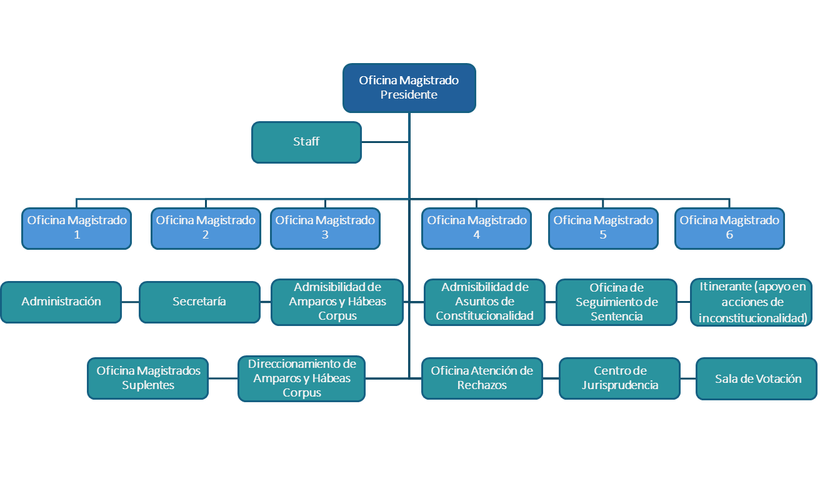Organigrama de la Sala Constitucional

*Fuente: Elaboración del Subproceso de Modernización No Penal (datos proporcionados por la Secretaria y Administración de la Sala Constitucional).*

# Seguimiento a la recomendación del oficio 909-PLA-MI-2021

Mediante el oficio 909-PLA-MI-2021 del 13 de agosto de 2021, conocido por el Consejo Superior del Poder Judicial en sesión 83-2021 celebrada el 23 de setiembre de 2021 artículo XLIX, se detectó la necesidad de dotar a cada oficina con una plaza más de Profesional en Derecho 3B, de tal manera que existan siete personas Profesionales en Derecho por oficina de Magistrada o Magistrado, sin embargo, a raíz del informe de gestión humano **PJ-DGH-CP-180-2022** no se pudo realizar.

Este informe fue conocido y aprobado por el Consejo Superior en sesión 81-2022 del 21 de setiembre de 2022 y dispuso:

*"****Se acordó: 1.)*** *Tener por recibido el informe suscrito por la máster Roxana Arrieta Meléndez, Directora interina de Gestión Humana, mediante oficio N°PJ-DGH-CP-180-2022 del 08 de setiembre de 2022, relacionado con estudio de cargas de trabajo de los Profesionales en Derecho 3B (Letrados) de la Sala Constitucional y acogerlo en todos sus extremos.* ***2)*** *Tomar nota que se aprobó la actualización del perfil de la clase angosta de “Abogado Asistente 3 (Letrado)” conforme se detalla, en el cual quedó demostrado que el rol que asumen como “facilitador” o “coordinador” es una actividad que se encuentra debidamente estipulada dentro de las responsabilidades asociadas a este tipo de puestos de nivel profesional.* ***3.)*** *Hacer de conocimiento de la Dirección de Planificación la recomendación 2.5 a fin de que establezca lo correspondiente a las cargas de trabajo de la persona que asume el rol de facilitador.”.*

Ante la gran cantidad de casos ingresados a la Sala Constitucional, la complejidad de los asuntos que se tramitan en cada oficina y las cargas de trabajo que se ha identificado, esta Dirección propuso valorar realizar una redistribución y reorganización del personal profesional en derecho (letrado) en las oficinas de Direccionamiento de Amparos y Habeas Corpus, Oficinas de Magistradas y Magistrados, Grupo de Itinerantes y Seguimiento de Sentencias, con el propósito de alcanzar mayor equidad en la distribución de funciones y cargas de trabajo según se detalla en la siguiente propuesta de estructura:

***“Imagen 4:***

*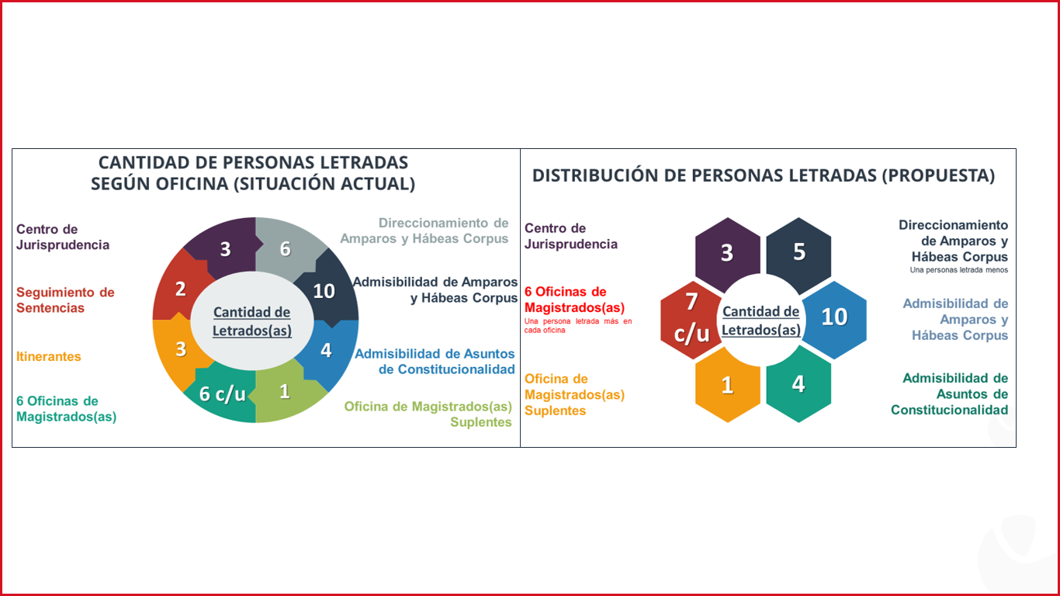****Propuesta de Distribución de personal letrado actual versus distribución propuesta***

***Fuente:*** *Elaboración del Subproceso de Modernización Institucional. Propuesta brindada en el informe 909-PLA-MI-2021 del 13 de agosto de 2021.*

*Es importante indicar que la presente propuesta no genera cambios en cuanto a la cantidad de Profesionales en Derecho 3B para las oficinas de Admisibilidad de Amparos y Habeas Corpus, Admisibilidad de Asuntos de Constitucionalidad, Oficina de Magistradas y Magistrados Suplentes y el Centro de Jurisprudencia…”.*

**De esta manera se proyectaba otorgar a cada oficina de Magistrada o Magistrado una plaza más de Profesional en Derecho 3B,** de tal manera que existan siete personas Profesionales en Derecho por oficina y poder disminuir el circulante en virtud de la complejidad de los asuntos.

# Estimación de Necesidad

De acuerdo con el estudio de cargas de trabajo de los Profesionales en Derecho 3B de la Sala Constitucional del Poder Judicial de Costa Rica realizado por esta Dirección, para atender el circulante en las oficinas de Magistradas o Magistrados, incluida la Presidencia de la Sala, y en virtud de la necesidad detectada de dotar a cada oficina con una plaza más de Profesional en Derecho 3B, se detallan los costos de recurso humano para incorporar en el presupuesto de 2025.

**Cuadro No. 2 Costo estimado de Recurso Humano**

**Oficina de Magistrada o Magistrado**

**Presupuesto 2025**

|  |  |  |  |  |  |  |
| --- | --- | --- | --- | --- | --- | --- |
| **Programa** | **Clase** | **Tipo de Puesto** | **Cantidad requerida** | **Costo anual unitario** | **Costo anual total** | **Detalle** |
| 927- Servicios Jurisdiccional | 11452 | Profesional en Derecho 3B | 7 | ₡57 339 000,00 | ₡401 373 000,00 | Dotar a cada oficina de Magistrada o Magistrado una plaza más de Profesional en Derecho 3B (Letrado), de tal manera que existan siete personas Profesionales en Derecho por oficina de Magistrada o Magistrado. |
| **Total general** | | | **7** | **₡57 339 000,00** | **₡401 373 000,00** |  |

**Fuente:** Subproceso de Modernización Institucional-No Penal, de la Dirección de Planificación, con datos obtenidos de la consulta realizada al Subproceso de Formulación de Presupuesto 2025.

Como se indica en el cuadro anterior, en el eventual caso de dotar a cada oficina de Magistrada o Magistrado, incluida la Presidencia de la Sala, con una plaza más de Profesional en Derecho 3B (Letrado), **se requiere de 7 plazas** con personal de nuevo ingreso al cual eventualmente se le debe asignar mobiliario nuevo.

Adicionalmente, a la estimación del costo del recurso humano, se incluye la estimación del gasto variable asociado al requerimiento de las 7 plazas profesionales.

**Cuadro No. 3 Costo total estimado de gasto variable para presupuesto 2025**

**Oficina de Magistrada o Magistrado**

|  |  |  |  |  |  |  |  |
| --- | --- | --- | --- | --- | --- | --- | --- |
|  | **Subpartida** | **Código** | **Descripción** | **Precio Unitario** | **Cantidad** | **927- Servicios Jurisdiccional** | **Total general** |
| Plazas Profesionales | 50105 | 16909 | Computadora Portátil (LapTop) | ₡854 867,04 | 7 | ₡5 984 069,28 | ₡5 984 069,28 |
| 20401 | 16699 | Reloj de pared | ₡10 090,90 | 7 | ₡70 636,30 | ₡70 636,30 |
| 50104 | 16687 | Escritorio ejecutivo | ₡243 865,30 | 7 | ₡1 707 057,10 | ₡1 707 057,10 |
| 50104 | 16696 | Mesa para computadora | ₡233 910,00 | 7 | ₡1 637 370,00 | ₡1 637 370,00 |
| 50104 | 16704 | Sillón ejecutivo | ₡73 820,07 | 7 | ₡516 740,49 | ₡516 740,49 |
| 50104 | 16752 | Silla de espera (visita) tapizada | ₡55 347,40 | 7 | ₡387 431,80 | ₡387 431,80 |
| 50104 | 17423 | Biblioteca de metal o archivador metal tipo legal 4 gavetas(1) | ₡193 120,96 | 7 | ₡1 351 846,72 | ₡1 351 846,72 |
| 59903 | 23409 | Licencias de software o renovación (Licencia E3) | ₡111 018,43 | 7 | ₡777 129,01 | ₡777 129,01 |
| **Costo Total Gasto Variable por Programa Presupuestario** | | | | | 56 | ₡12 432 280,70 | ₡12 432 280,70 |

***Fuente:*** *Subproceso de Modernización No Penal, con datos obtenidos de la consulta realizada al Subproceso de Formulación de Presupuesto 2025.*

***Nota:*** *Para el presupuesto del año 2025 se utiliza un tipo de cambio de ₡602 por US$1,00.*

*(1) Según se indicó por parte del Departamento de Proveeduría, solamente se está asignando uno de los dos artículos, decisión que toma quien ocupa la plaza; por tanto, para efectos del costo se incluye la biblioteca, que es el artículo que tiene el precio más alto.*

## Costo estimado de la propuesta

En la siguiente tabla se incluye de manera global el recurso humano y el gasto variable de acuerdo con el programa presupuestario para el presupuesto del periodo 2025.

**Cuadro No. 4 Costo estimado de gasto variable**

**Presupuesto 2025**

|  |  |  |  |  |  |
| --- | --- | --- | --- | --- | --- |
| **Subpartida** | **Código** | **Requerimiento** | **Cantidad** | **927-Servicios Jurisdiccional** | **Total general** |
| **Recurso Humano** | **7** | **₡401 373 000,00** | **₡401 373 000,00** |
| 50105 | 16909 | Computadora Portátil (LapTop) | 7 | ₡5 984 069,28 | ₡5 984 069,28 |
| 20401 | 16699 | Reloj de pared | 7 | ₡70 636,30 | ₡70 636,30 |
| 50104 | 16687 | Escritorio ejecutivo | 7 | ₡1 707 057,10 | ₡1 707 057,10 |
| 50104 | 16696 | Mesa para computadora | 7 | ₡1 637 370,00 | ₡1 637 370,00 |
| 50104 | 16704 | Sillón ejecutivo | 7 | ₡516 740,49 | ₡516 740,49 |
| 50104 | 16752 | Silla de espera (visita) tapizada | 7 | ₡387 431,80 | ₡387 431,80 |
| 50104 | 17423 | Biblioteca de metalo archivador metal tipo legal 4 gavetas**(1)** | 7 | ₡1 351 846,72 | ₡1 351 846,72 |
| 59903 | 23409 | Licencias de software o renovación (Licencia E3) | 7 | ₡777 129,01 | ₡777 129,01 |
| **Costo total por programa presupuestario** | | | | **₡413 805 280,70** | **₡413 805 280,70** |

***Fuente:*** *Subproceso de Modernización No Penal, con datos obtenidos de la consulta realizada al Subproceso de Formulación de Presupuesto 2025.*

***Nota:*** *Para el presupuesto del año 2025 se utiliza un tipo de cambio de ₡602 por US$1,00.*

*(1) Según se indicó por parte del Departamento de Proveeduría, solamente se está asignando uno de los dos artículos, decisión que toma quien ocupa la plaza; por tanto, para efectos del costo se incluye la biblioteca, que es el artículo que tiene el precio más alto.*

De esta forma la estimación para el eventual caso de dotar a cada oficina de Magistrada o Magistrado, incluida la Presidencia de la Sala, con una plaza más de Profesional en Derecho 3B (Letrado), para el periodo 2025 sería de **₡413.805.280,70** (cuatrocientos trece millones, ochocientos cinco mil doscientos ochenta colones con setenta céntimos), desglosados de la siguiente manera ₡401.373.000,00correspondiente al recurso humano y ₡12.432.280,70 gasto variable del recurso humano.

# Distribución cargas de trabajo

Por otro lado, mediante el oficio 909-PLA-MI-2021 del 13 de agosto de 2021 se estimó conveniente plantear tres propuestas de distribución de la carga de trabajo con la finalidad de que se elija la que mejor que se ajuste a las necesidades de la mayoría de las oficinas y se busque una estandarización de la forma de trabajo entre las oficinas de las Magistradas o Magistrados.

**Cuadro No. 5 Propuestas de distribución de cargas de trabajo**

**Oficinas de Magistradas y Magistrados**

|  |  |  |
| --- | --- | --- |
| **Propuesta 1** | **Propuesta 2** | **Propuesta 3** |
| **Determinar una cuota compuesta** | **Distribución de carga de trabajo por tipo de proceso.** | **Distribución de carga de trabajo por oficina de Magistrada o Magistrado.** |
| Cantidad de asuntos que se deben atender mensualmente según el tipo de proceso de forma equitativa dentro del personal letrado, para los casos atendidos por las y los letrados en cada una de las oficinas, en caso de que se determine distribuir la carga de trabajo de manera equitativa entre las seis personas propuestas para esta labor, concretamente, para los asuntos de fondo, salud y rechazos. | Esta propuesta plantea que todos los Profesionales en Derecho 3B atiendan de los diferentes tipos de procesos, de tal forma que se realice una atención de cargas de trabajo similar entre ellos, tomando en consideración tanto aspectos cuantitativos como cualitativos. | Esta propuesta busca que cada oficina de Magistrada o Magistrado, terminen la misma cantidad de asuntos, sin importar la distribución que se realice a los Profesionales en Derecho 3B; es decir, cada oficina administra el turnado de acuerdo con su capacidad operativa, tomando en consideración aspectos cuantitativos y cualitativos para resolver la cantidad encomendada. |

***Fuente:*** *Elaboración del Subproceso de Modernización Institucional. Propuesta brindada en el informe 909-PLA-MI-2021 del 13 de agosto de 2021*

El Consejo Superior del Poder Judicial en sesión 83-2021 celebrada el 23 de setiembre de 2021 artículo XLIX, acordó:

*“…****4)*** *Redistribución y reorganización de Profesionales en Derecho 3B, en las oficinas de Direccionamiento de Amparos y Habeas Corpus, Oficinas de Magistradas y Magistrados, Grupo de Itinerantes y Seguimiento de Sentencias (este último una vez que la Dirección de Gestión Humana realice el estudio de las funciones)…”.*

En razón de lo anterior y a raíz del informe de gestión humano **PJ-DGH-CP-180-2022** esta Dirección recomienda aplicar la propuesta 2 “**Distribución de carga de trabajo por tipo de proceso”** en todas las oficinas de Magistradas o Magistrados para estandarizar los procesos y reducir el circulante.

Considerando el cálculo realizado en el informe 909-PLA-MI-2021 del 13 de agosto de 2021, donde se detalla:

*“Para su cálculo se realizó lo siguiente:*

1. *De los casos entrados se determinó el porcentaje de representación porcentual por cada tipo de proceso.*
2. *El porcentaje de representación se dividió entre los 36 letrados adscritos a las oficinas de las magistradas y magistrados.*
3. *Se multiplica el porcentaje de representación por la cantidad de casos entrados por cada uno de los tipos de procesos.*

|  |  |  |  |  |
| --- | --- | --- | --- | --- |
| ***Acción de Constitucionalidad*** | ***Fondo*** | ***Rechazo*** | ***Salud*** | ***Total*** |
| *1* | *20* | *21* | *13* | *54* |

***Fuente:*** *Subproceso de Modernización Institucional.”.*

De esta manera, cada plaza de profesional en Derecho 3B (letrado) de cada oficina de Magistrada o Magistrado, tendría **una cuota mensual de 54 asuntos,** considerando 1 de Acción de Constitucionalidad, 20 de Fondo, 21 de Rechazo y 13 de Salud.

En el caso de brindar a cada oficina de Magistrada o Magistrado, una plaza de Profesional en Derecho 3B, el impacto en la atención del circulante sería mayor, como se muestra a continuación:

**Cuadro No. 6 Impacto en la atención del circulante**

**Oficina de Magistrada o Magistrado**

|  |  |  |  |  |  |
| --- | --- | --- | --- | --- | --- |
| **Oficina** | **Situación actual** | | **Propuesta** | | **Incremento en la producción mensual** |
| **Cantidad de Letrados** | **Cuota 54 asuntos** | **Cantidad de letrados** | **Cuota 54 asuntos** |
| Oficina Magistrado 1 | 6 | 324 | 7 | 378 | 54 |
| Oficina Magistrado 2 | 6 | 324 | 7 | 378 | 54 |
| Oficina Magistrado 3 | 6 | 324 | 7 | 378 | 54 |
| Oficina Magistrado 4 | 6 | 324 | 7 | 378 | 54 |
| Oficina Magistrado 5 | 6 | 324 | 7 | 378 | 54 |
| Oficina Magistrado 6 | 6 | 324 | 7 | 378 | 54 |
| **Total** | **36** | **1944** | **42** | **2268** | **Flecha arriba con relleno sólido324** |

***Fuente:*** *Subproceso de Modernización No Penal.*

Considerando la **cantidad actual de personas** Profesionales en Derecho 3B (Letrados) que se encuentra en la oficina de los Magistrados o Magistradas **se puede asumir 1944 asuntos** y en caso de dotar cada oficina **con una plaza más** se **puede asumir 2268 asuntos**, es decir, **una diferencia de 324 asuntos más al mes.**

Cabe aclarar que la plaza de Profesional en Derecho 3B (Letrado) que se propone brindar a la Presidencia de la Sala es recurso que brindará apoyo en las cargas de trabajo del personal profesional, el cual posteriormente se le estaría brindando una cuota de trabajo.

Adicionalmente, la Dirección de Planificación implementará el Modelo de Mejora Continua en la Sala Constitucional, el cual procura promover la sostenibilidad y los resultados del rendimiento a lo largo del tiempo, brindado a la oficina las herramientas necesarias para la identificación de oportunidades de mejora y la generación de planes remediales como parte de un proceso de mejora continua.

# Seguimiento al aborde que se realiza en la Sala Constitucional:

Es menester reiterar que durante el mes de abril del año en curso, se han venido coordinado con el personal de la Sala a fin de retomar las acciones y tareas del proyecto 0110-PLA-P29 *Implementación de recomendaciones y propuestas de mejora en Sala Constitucional*, donde se pretende darle seguimiento a las propuestas aprobadas, así como la identificación de nuevas oportunidades de mejora, las cuales generen un impacto en la disminución de tiempos procesales, también se pretende aplicar el Modelo de Gestión de Procesos Institucionales, así como la Implementación del Modelo de Mejora Continua y Seguimiento Institucional.

De la misma forma, se busca una estandarización en los procesos, cargas de trabajo, funciones, estructura, estandarización de libros, configuración de mejoras en los sistemas judiciales y ajuste en la infraestructura de las tareas y ubicaciones en el escritorio virtual, bajo los diferentes entregables del cronograma del proyecto. A su vez, se considera el uso eficiente de los recursos para impactar en la carga de trabajo que trae la Sala Constitucional durante su trayectoria.

Asimismo, se tiene previsto aplicar la metodología de identificación de nudos críticos e incorporar los entregables que contempla el proyecto 0110-PLA-P23 de Automatización y análisis del rezago judicial, donde la materia Constitucional también se encuentra contemplada dentro del alcance del proyecto.

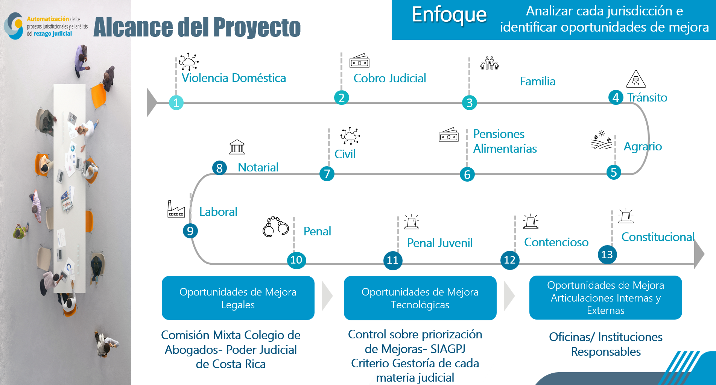

# Conclusiones

* 1. Como se puede evidenciar en el presente informe, anteriormente se había detectado la necesidad de dotar a cada oficina de Magistrada o Magistrado con una plaza más de Profesional en Derecho 3B, de tal manera que existan siete personas Profesionales en Derecho por oficina.
  2. Esta Dirección propuso valorar realizar una redistribución y reorganización del personal profesional en derecho (letrado) en las oficinas de Direccionamiento de Amparos y Habeas Corpus, Oficinas de Magistradas y Magistrados, Grupo de Itinerantes y Seguimiento de Sentencias, con el propósito de alcanzar mayor equidad en la distribución de funciones y cargas de trabajo.
  3. A raíz del informe de gestión humano PJ-DGH-CP-180-2022 relacionado sobre las funciones que realiza el personal de seguimiento de sentencias, a fin de determinar si corresponden con las funciones establecidas para una plaza de Profesional en Derecho 3B o, por el contrario, a otra categoría; asimismo, se valorar los puestos de las personas profesionales en derecho 3B de la Sala Constitucional que ejercen la función de facilitadoras o facilitadores, no se pudo aplicar las recomendaciones propuestas del oficio 909-PLA-MI-2021 del 13 de agosto de 2021.
  4. De acuerdo con el estudio de cargas de trabajo de los Profesionales en Derecho 3B de la Sala Constitucional del Poder Judicial de Costa Rica realizado por esta Dirección, para paliar el circulante en las oficinas de Magistradas o Magistrados, incluida la de Presidencia de la Sala, y en virtud de la necesidad detectada de dotar a cada oficina con una plaza más de Profesional en Derecho 3B, se plantean los costos de recurso humano y gasto variable para el presupuesto del periodo 2025.
  5. Se realizaron tres propuestas de distribución de cargas de trabajo para las personas Profesionales en Derecho 3B (letrado) de cada oficina de Magistrada o Magistrado, incluida la de Presidencia de la Sala, con la finalidad de elegir una propuesta y estandarizar la forma de trabajo entre las oficinas.
  6. La Dirección de Planificación dará seguimiento a la Sala Constitucional mediante el Modelo de Mejora Continua, el cual procura promover la sostenibilidad y los resultados del rendimiento a lo largo del tiempo.

# Recomendaciones

**Al Consejo Superior**

* 1. Valorar la propuesta diseñada en este informe en el eventual caso de dotar a cada oficina de Magistrada o Magistrado con una plaza más de Profesional en Derecho 3B (Letrado), incluida la de Presidencia de la Sala, se requiere de 7 plazas con personal de nuevo ingreso e incluir dentro de la próxima formulación presupuestaria, la creación de las siguientes plazas:

**Cuadro No. 7 Costo total estimado de gasto variable para presupuesto 2025**

**Oficina de Magistrada o Magistrado**

|  |  |  |  |  |  |
| --- | --- | --- | --- | --- | --- |
| **Subpartida** | **Código** | **Requerimiento** | **Cantidad** | **927-Servicios Jurisdiccional** | **Total general** |
| **Recurso Humano** | **7** | **₡401 373 000,00** | **₡401 373 000,00** |
| 50105 | 16909 | Computadora Portátil (LapTop) | 7 | ₡5 984 069,28 | ₡5 984 069,28 |
| 20401 | 16699 | Reloj de pared | 7 | ₡70 636,30 | ₡70 636,30 |
| 50104 | 16687 | Escritorio ejecutivo | 7 | ₡1 707 057,10 | ₡1 707 057,10 |
| 50104 | 16696 | Mesa para computadora | 7 | ₡1 637 370,00 | ₡1 637 370,00 |
| 50104 | 16704 | Sillón ejecutivo | 7 | ₡516 740,49 | ₡516 740,49 |
| 50104 | 16752 | Silla de espera (visita) tapizada | 7 | ₡387 431,80 | ₡387 431,80 |
| 50104 | 17423 | Biblioteca de metalo archivador metal tipo legal 4 gavetas**(1)** | 7 | ₡1 351 846,72 | ₡1 351 846,72 |
| 59903 | 23409 | Licencias de software o renovación (Licencia E3) | 7 | ₡777 129,01 | ₡777 129,01 |
| **Costo total por programa presupuestario** | | | | **₡413 805 280,70** | **₡413 805 280,70** |

***Fuente:*** *Subproceso de Modernización No Penal, con datos obtenidos de la consulta realizada al Subproceso de Formulación de Presupuesto 2025.*

***Nota:*** *Para el presupuesto del año 2025 se utiliza un tipo de cambio de ₡602 por US$1,00.*

*(1) Según se indicó por parte del Departamento de Proveeduría, solamente se está asignando uno de los dos artículos, decisión que toma quien ocupa la plaza; por tanto, para efectos del costo se incluye la biblioteca, que es el artículo que tiene el precio más alto.*

De esta forma la estimación para el eventual caso de dotar a cada oficina de Magistrada o Magistrado, incluida la Presidencia de la Sala, con una plaza más de Profesional en Derecho 3B (Letrado), para el periodo 2025 sería de **₡413.805.280,70** (cuatrocientos trece millones, ochocientos cinco mil doscientos ochenta colones con setenta céntimos), desglosados de la siguiente manera ₡401.373.000,00correspondiente al recurso humano y ₡12.432.280,70 gasto variable del recurso humano.

* 1. Tomar nota que esta Dirección mediante el oficio 909-PLA-MI-2021 del 13 de agosto de 2021, conocido por este honorable Consejo en sesión 83-2021 celebrada el 23 de setiembre de 2021 artículo XLIX, detectó la necesidad de dotar a cada oficina de Magistrada o Magistrado con una plaza más de Profesional en Derecho 3B, de tal manera que existan siete personas Profesionales en Derecho por oficina.
  2. Aprobar la **segunda propuesta** de distribución de carga de trabajo indicada en el apartado 5 del presente informe, la cual había sido previamente formulada en el informe 909-PLA-MI-2021 del 13 de agosto de 2021, para aplicar en todas las oficinas de Magistradas o Magistrados y de esta manera estandarizar los procesos y reducir el circulante.

**Cuadro No. 8 Propuestas de distribución de cargas de trabajo**

**Oficinas de Magistradas y Magistrados**

|  |  |  |
| --- | --- | --- |
| **Propuesta 1** | **Propuesta 2** | **Propuesta 3** |
| **Determinar una cuota compuesta** | **Distribución de carga de trabajo por tipo de proceso.** | **Distribución de carga de trabajo por oficina de Magistrada o Magistrado.** |
| Cantidad de asuntos que se deben atender mensualmente según el tipo de proceso de forma equitativa dentro del personal letrado, para los casos atendidos por las y los letrados en cada una de las oficinas, en caso de que se determine distribuir la carga de trabajo de manera equitativa entre las seis personas propuestas para esta labor, concretamente, para los asuntos de fondo, salud y rechazos. | Esta propuesta plantea que todos los Profesionales en Derecho 3B atiendan de los diferentes tipos de procesos, de tal forma que se realice una atención de cargas de trabajo similar entre ellos, tomando en consideración tanto aspectos cuantitativos como cualitativos. | Esta propuesta busca que cada oficina de Magistrada o Magistrado, terminen la misma cantidad de asuntos, sin importar la distribución que se realice a los Profesionales en Derecho 3B; es decir, cada oficina administra el turnado de acuerdo con su capacidad operativa, tomando en consideración aspectos cuantitativos y cualitativos para resolver la cantidad encomendada. |

***Fuente:*** *Elaboración del Subproceso de Modernización Institucional. Propuesta brindada en el informe 909-PLA-MI-2021 del 13 de agosto de 2021*

Considerando el cálculo realizado en el informe 909-PLA-MI-2021 del 13 de agosto de 2021, donde se detalla:

*“Para su cálculo se realizó lo siguiente:*

1. *De los casos entrados se determinó el porcentaje de representación porcentual por cada tipo de proceso.*
2. *El porcentaje de representación se dividió entre los 36 letrados adscritos a las oficinas de las magistradas y magistrados.*
3. *Se multiplica el porcentaje de representación por la cantidad de casos entrados por cada uno de los tipos de procesos.*

|  |  |  |  |  |
| --- | --- | --- | --- | --- |
| ***Acción de Constitucionalidad*** | ***Fondo*** | ***Rechazo*** | ***Salud*** | ***Total*** |
| *1* | *20* | *21* | *13* | *54* |

***Fuente:*** *Subproceso de Modernización Institucional.”.*

De esta manera, cada plaza de profesional en Derecho 3B (letrado) de cada oficina de Magistrada o Magistrado, tendría **una cuota mensual de 54 asuntos,** considerando 1 de Acción de Constitucionalidad, 20 de Fondo, 21 de Rechazo y 13 de Salud.

**A la Sala Constitucional:**

* 1. Realizar lo correspondiente para la implementación de la segunda propuesta “Distribución de carga de trabajo por tipo de proceso” donde cada plaza de profesional en Derecho 3B (letrado) de cada oficina de Magistrada o Magistrado, tendrá una cuota mensual de 54 asuntos, considerando 1 de Acción de Constitucionalidad, 20 de Fondo, 21 de Rechazo y 13 de Salud, para lo cual se contará con el apoyo y seguimiento de la personal profesional destacada en el proyecto.

**A la Dirección de Gestión Humana:**

* 1. Se recomienda a la hora de iniciar el concurso las plazas de Profesional en Derecho 3B, indicar las condiciones que conlleva el puesto dentro de la Sala Constitucional y conforme la necesidad institucional y el buen servicio público, las personas nombradas a raíz de este proceso, podrán estar sujetas a laborar en horarios alternos o diferidos, bajo la modalidad presencial o de teletrabajo (siempre y cuando la Administración así lo requiera), prestar sus servicios cuando sean requeridos, bajo modalidad ordinaria o rol de disponibilidad, o bien, estar sujetos a cambios en la ubicación de la plaza (entre despachos u áreas de la Sala Constitucional), o inclusive a cambios de jornada laboral, dado que los puestos se encuentran adscritos a la Sala Constitucional. Todas las plazas objeto del concurso podrán ser reasignadas según las cargas de trabajo, por la Presidencia de la Sala Constitucional en cualquier área que se requiera, conforme a la necesidad institucional.

**Dirección de Planificación:**

* 1. Deberá dar el acompañamiento para orientar en el proceso de implementación y seguimiento de las recomendaciones propuestas por medio del Subproceso de Modernización No Penal una vez aprobado el informe.
  2. Deberá dar seguimiento, al menos seis meses después de implementadas las mejoras e informará al Consejo Superior y la Sala Constitucional lo que corresponda.

Atentamente,

Máster Yesenia Salazar Guzmán, Jefa a.i.

Subproceso de Modernización Institucional, No Penal

*Este informe cuenta con las revisiones y ajustes correspondientes de las jefaturas indicadas*.

|  |  |  |
| --- | --- | --- |
| **INFORME** | **NOMBRE** | **PUESTO** |
| **Elaborado por:** | Licda. Diana Cordero Villalobos | Profesional 2 a.i. |
| **Aprobado por:** | Máster Yesenia Salazar Guzmán | Jefe a.í. Subproceso de Modernización No Penal |
| **Visto Bueno:** | Máster Allan Pow Hing Cordero | Director de Planificación |